 | 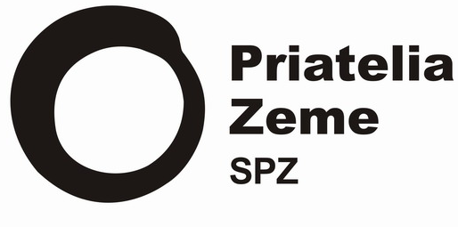 | 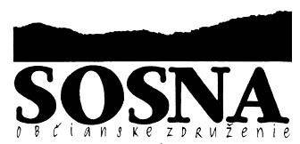 | 

PETÍCIA STOP URÁNU

NA SLOVENSKU

Hlavnému a obvodným banským úradom

Ministerstvu životného prostredia SR v Bratislave
My, dolu podpísaní, odmietame ťažbu uránu na Jahodnej pri Košiciach a aj na ďalších lokalitách,
ako sú Spišská Nová Ves - Novoveská Huta, Spišská Teplica - Spišský Śtiavnik - Švábovce,
Kluknava - Krompachy a Kálnica - Selec. Ťažba a spracovanie uránu predstavujú pre životné prostredie veľkú záťaž. Rádioaktívne a toxické látky kontaminujú ovzdušie, vodu aj pôdu. Lokalita Jahodnej je naviac chráneným vtáčím územím a slúži ako tradičná rekreačná oblasť pre obyvateľov Košíc a okolia. Aj v ostatných lokalitách hrozí vážne poškodenie životného prostredia.
Myslíme si, že ťažba uránu súkromnou zahraničnou firmou nemôže vyvážiť devastáciu cennej prírodnej oblasti, ktorú by nevyhnutne spôsobila. Z tohto dôvodu tiež žiadame príslušné orgány,
aby ešte pred určením ťažobných priestorov podrobne a transparentne prehodnotili a prešetrili dopady navrhovanej ťažby na životné prostredie a zdravie obyvateľov.

meno a priezvisko | ulica, číslo, mesto | podpis

petičný výbor Katarína Bartovičová (Suché Mýto 2, 811 01 Bratislava), Klaudia Bednárová a Jan Beránek

podpísané hárky posielajte na adresu: Greenepeace, P.O. BOX 58, 814 99 Bratislava

ďalšie informácie nájdete na adrese www.stopuranu.sk

